System 운영
2016.05.09

목 차

1) MAIN 화면 ·················································································· 4 ~ 11
1. 작업 정보 표시 ···························································· 5~7
2. 버전 및 Model 정보, 시간 ···························································· 7
3. 설비 정보 ···························································· 7
4. 설비운용버튼 ···························································· 8
5. 생산 정보 ···························································· 10
6. 주 메뉴 화면 이동 ···························································· 11

2) MANUAL 화면 ·················································································· 10-15
1. 모든 축의 위치, 센서, 상태 정보 Display
···························································· 11
2. I/O 상태 ···························································· 11
3. 각 UNIT 별 구동 버튼 ···························································· 12~13
4. I/O 체크 및 Axis Origin ···························································· 14~15

3) DATA 화면 ····················································································· 16-18
1. SYSTEM OPTION_1 ···························································· 16
2. SYSTEM OPTION_2 ···························································· 16
3. Axis Manager ···························································· 17~18

4) TEACH 화면 ·················································································· 19-24
1. Model 관리 ···························································· 20
2. Teach Tab ···························································· 21
3. JOG ···························································· 22
3.1. JOG 이동 (b) ················································· 23
3.2. Teach 방법 ················································· 23~24
3.2.1 예제 - 1 ······································ 23
3.2.2 예제 - 2 ······································ 24

5) COM 화면 ·················································································· 25

6) LOG ·················································································· 26

7) 주요 Error 조치 ·················································································· 27

1) MAIN 화면
-. 구성: 검사 결과 표시 및 Auto 작업 진행 조작
②Model 정보,
프로그램 버전 및 시간
④간편 메뉴

⑤생산량 정보

⑥화면 이동
③설비 상태 표시 및 Mode Display
2

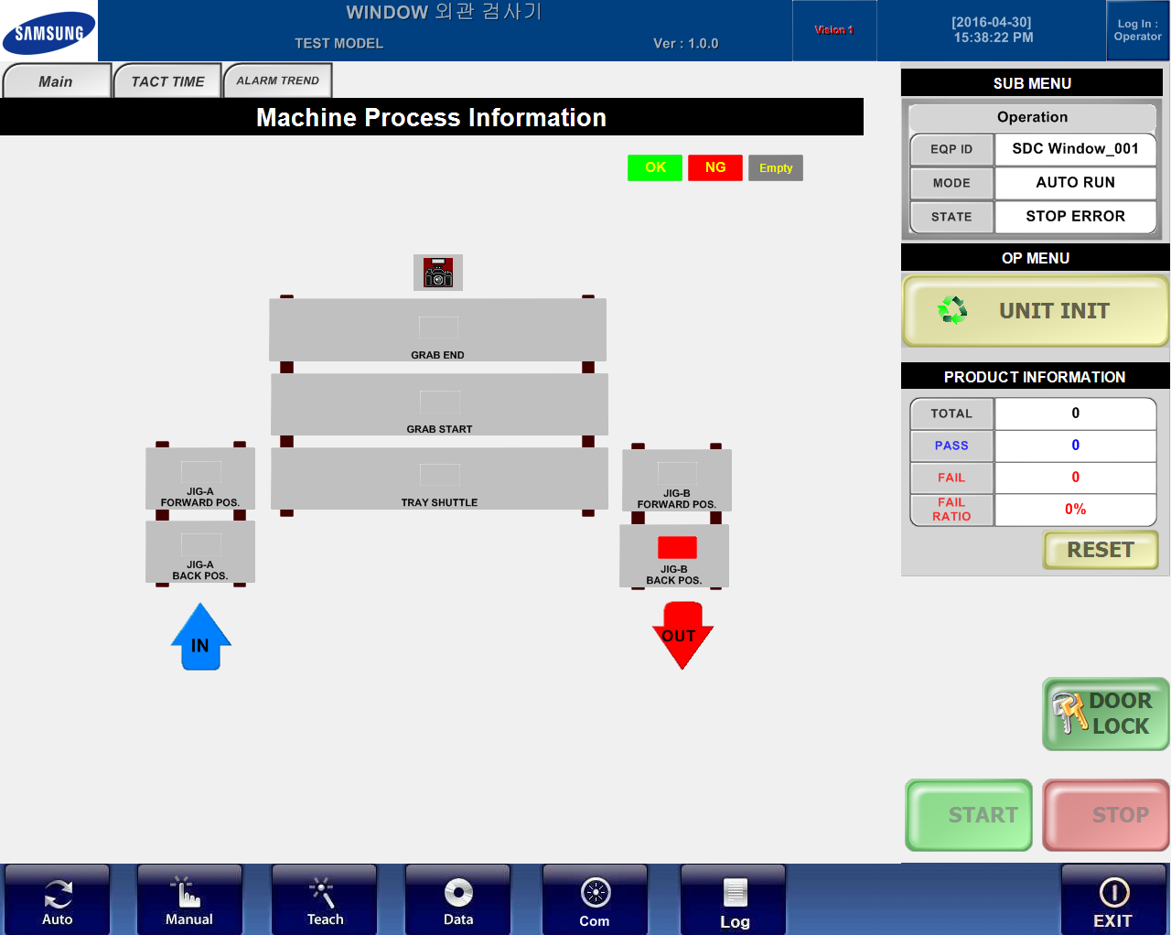
1
5
3
4

1 | 작업 정보 표시
2 | Program Version 및 Model 명, 시간, 로그인 정보
3 | 설비 정보
4 | 설비 운용 버튼
5 | 간편 메뉴

1. 작업 정보 표시

 | 장비 진행 사항 표시 화면
 | TACT TIME 표시 화면
 | 알람 발생 리스트

  - . 장비 진행 사항 표시 화면
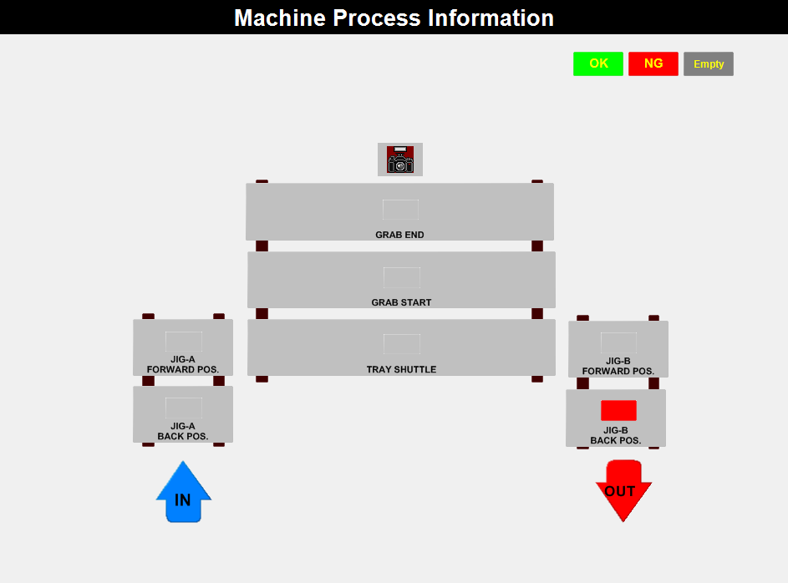
A
D
B
C

A | JIG A 의 제품 위치와 상태 확인
B | Shuttle Unit 의 제품 위치와 상태 확인
C | Shuttle Unit 의 Grab 상태 확인
D | JIG B 의 제품 위치와 상태 확인

1-2. TACT TIME 표시 화면

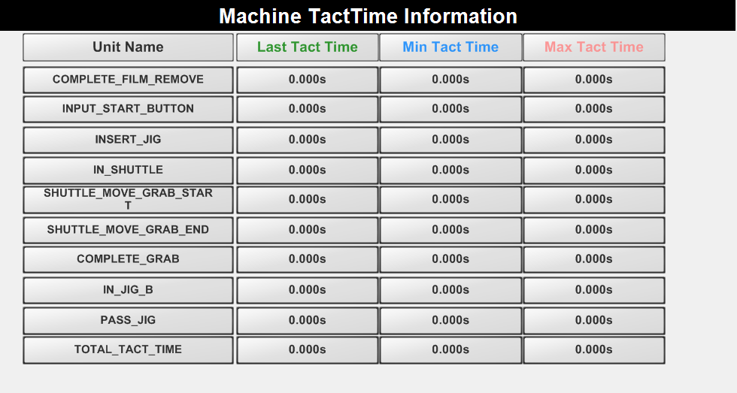
COMPLETE FILM REMOVE | 후면 필름 제거 시간
INPUT START BUTTON | 스타트 양수 버튼을 누르기 까지 시간
INSERT JIG | 제품 투입까지 시간
IN SHUTTLE | 제품의 셔틀 까지 이동 시간
SHUTTLE MOVE GRAB START | GRAB 시작 위치 까지 이동시간
SHUTTLE MOVE GRAB END | GRAB 종료 위치 까지 이동시간
COMPLETE GRAB | 셔틀 대기위치 까지 이동 시간
IN JIG B | 제품의JIG B 까지 이동 시간
PASS JIG | 제품 배출까지 시간
TOTAL TACT TIME | 총합

1.3. Alarm Trend
- 자주 발생하는 알람 5개를 표시합니다.
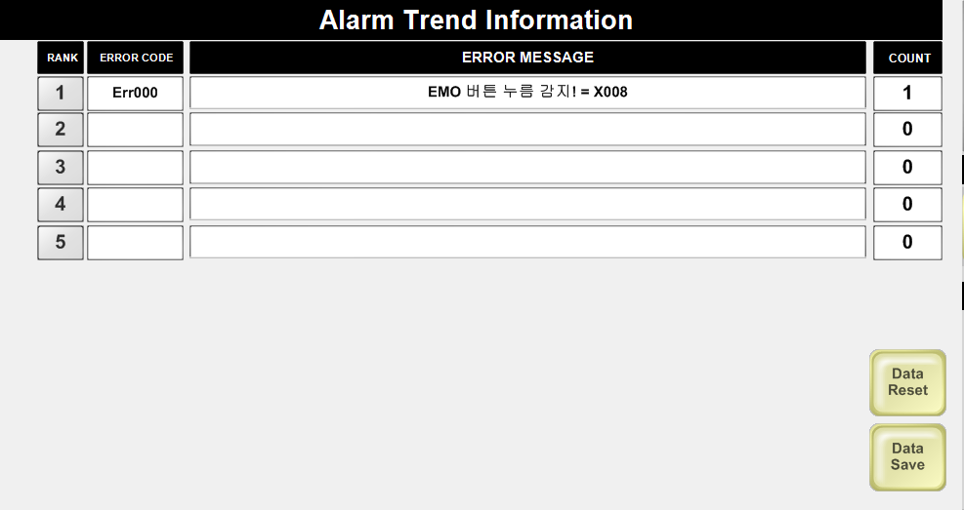
BUTTON의 종류와 의미
Data Reset | 데이터를 초기화
Data Save | 현재 데이터를 저장

2. 프로그램버전 및 Model 명, 시간, 로그인 정보
- 사용 중인 Model 명, 프로그램 버전, 현재 시간, 로그인 정보 Dispaly

3. 설비 정보
- 설비 명, 설비 모드, 설비 상태 Display

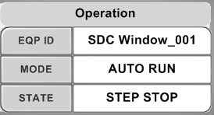

STATE 종류와 의미
ERROR STOP | ERROR 발생으로 인한 STOP
STEP STOP | 임의 STOP 상태
AUTO RUN | AUTO 동작 상태
DRY RUN | DRY RUN 동작 상태

4. 설비 운용 버튼
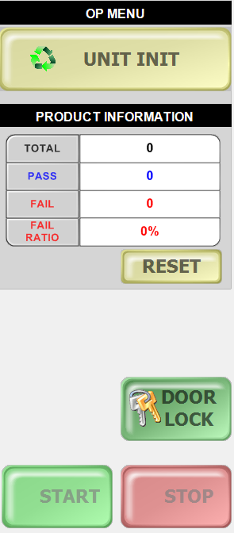

BUTTON의 종류와 의미
UNIT INIT | 모든 UNIT상태를 초기화
DOOR LOCK/UNLOCK | 모든 DOOR 잠금 및 잠금 해제
START | AUTO 동작을 시작
STOP | 동작을 정지
RESET | 에러 발생 시 클리어
PRODUCT INFORMATION | 생산 정보

5. 주 메뉴 화면 이동
 | - Auto 동작 화면
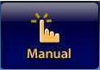 | - Manual 동작 화면
 | - System Data 및 각 구동축의 Data Offset을 저장 화면
 | - 각 구동 Motor 위치 값을 저장 할 수 있는 화면
 | - 검사 PC 및 P.G와 의 통신을 위한 화면
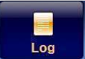 | - LOG 폴더를 오픈
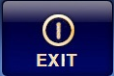 | - 프로그램 종료 버튼.

2) Manual 화면
-. 구성 : 각 구동 축 Motion과 Sylinder를 설정된 위치 값으로 Manual 동작 화면
①각 Unit 별 Manual 화면

C
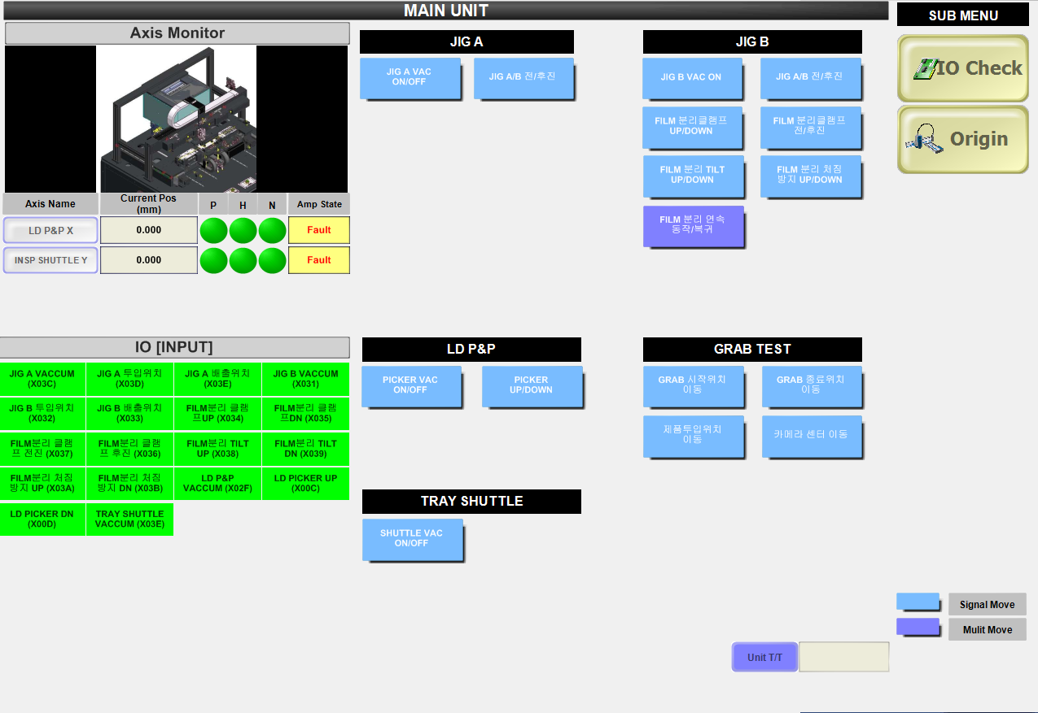
A
B
D
E
③ 프린터 Test
버튼

A | 모든 축의 위치, 센서, 상태 정보 Display
B | INPUT 상태 Display
C | UNIT 별 구동 버튼
D | 서브 메뉴 버튼
E | 멀티 동작 T/T Display, 버튼 설명 라벨

- 모든 축의 위치, 센서, 상태 정보 Display

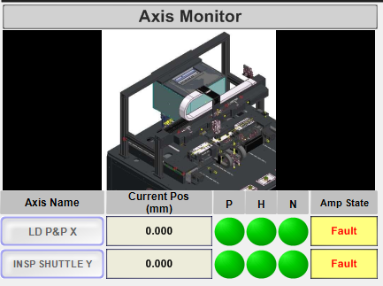
AXIS 0 : LD P&P X
AXIS 1 : INSP. SHUTTLE Y
Motion 상태 (+, - Limit, Home Sensor, Amp ) 확인

2. I/O 상태
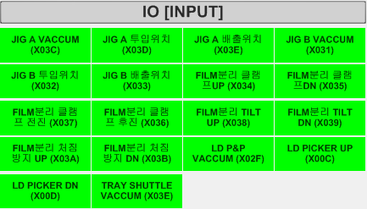

-. Sylinder, Vaccum 입력 센서의 감지 상태를 Display
3. 각 UNIT 별 구동 버튼
3-1. JIG A
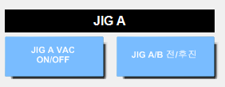
- JIG A VAC ON/OFF : JIG-A 의 Vaccum 을 On/Off
- JIG A/B 전/후진 : JIG-A/B 의 전/후진

3-2. JIG B
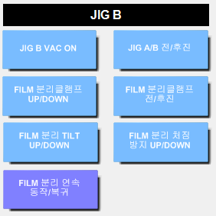
- JIG B VAC ON : JIG-B 의 Vaccum 을 On/Off
- JIG A/B 전/후진 : JIG-A/B 의 전/후진
- FILM 분리클램프 UP/DOWN : 후면필름 분리클램프 Up/Down
- FILM 분리클램프 전/후진 : 후면필름 분리클램프 전/후진
- FILM 분리 TILT UP/DOWN : JIG B 틸팅
- FILM 분리 쳐짐방지 UP/DOWN : JIG B 슬라이드 동작
- FILM 분리 연속 동작/복귀 : JIG B 후면필름 제거 연속동작

3-2. LD P&P
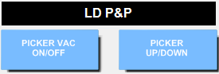
- PICKER VAC ON/OFF : PICKER 의 Vaccum 을 On/Off
- PICKER UP/DOWN : PICKER 의 Up/Down
3-3. TRAY SHUTTLE
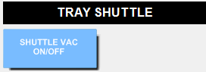
- SHUTTLE VAC ON/OFF : SHUTTLE 의 Vaccum 을 On/Off

3-4. GRAB TEST ( AXIS : INSP SHUTTLE Y )
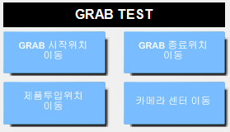
- GRAB 시작위치 이동 : Y축을 미리 설정되어 있는 GRAB 시작 위치로 이동
- GRAB 종료위치 이동 : Y축을 미리 설정되어 있는 GRAB 종료 위치로 이동(Trigger 출력)
- 제품 투입위치 이동 : Y축을 미리 설정되어 있는 제품투입 위치로 이동
- 카메라 센터 이동 : Y축을 미리 설정되어 있는 카메라 센터 위치로 이동

4. SUB MENU
4-1. I/O CHECK

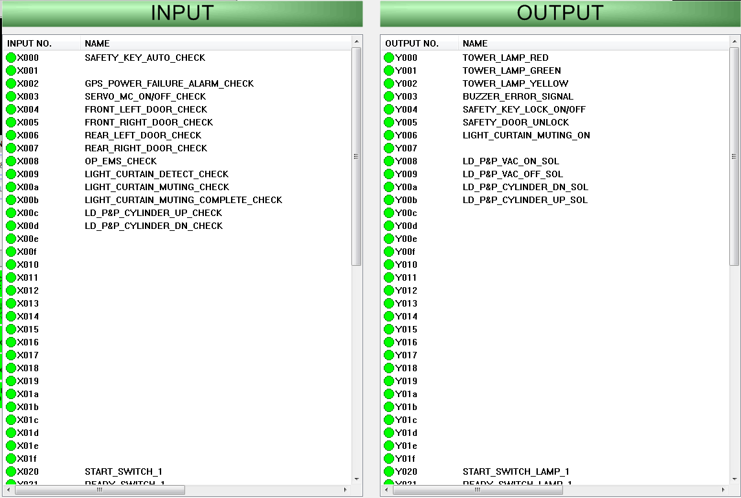

- INPUT : 각 종 센서들의 감지 상태를 Display
- OUPUT : 각 종 Sylinder, Vaccum 매뉴얼 동작

4-2. ORIGIN ( Motion 원점 )

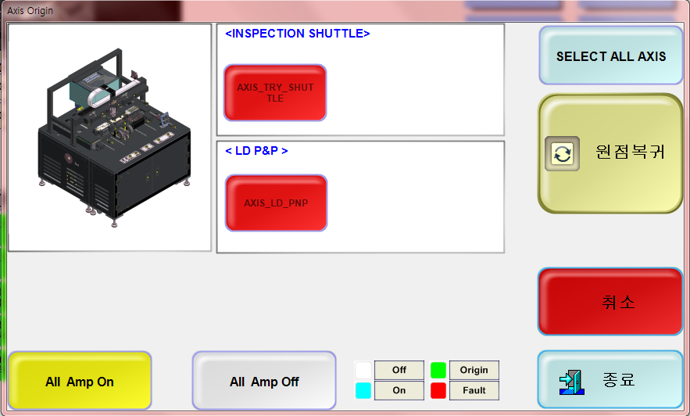
B
A
C

A | 모든 축의 AMP 상태를 ON/OFF
B | 원점 작업을 진행할 축을 선택할 버튼
C | 모든 축 선택 버튼, 원점복귀 실행 버튼, 진행상황 취소 버튼, 종료 버튼

3) Data 화면
2
-. 구성 : 설비 진행 시 Option을 설정 화면
3
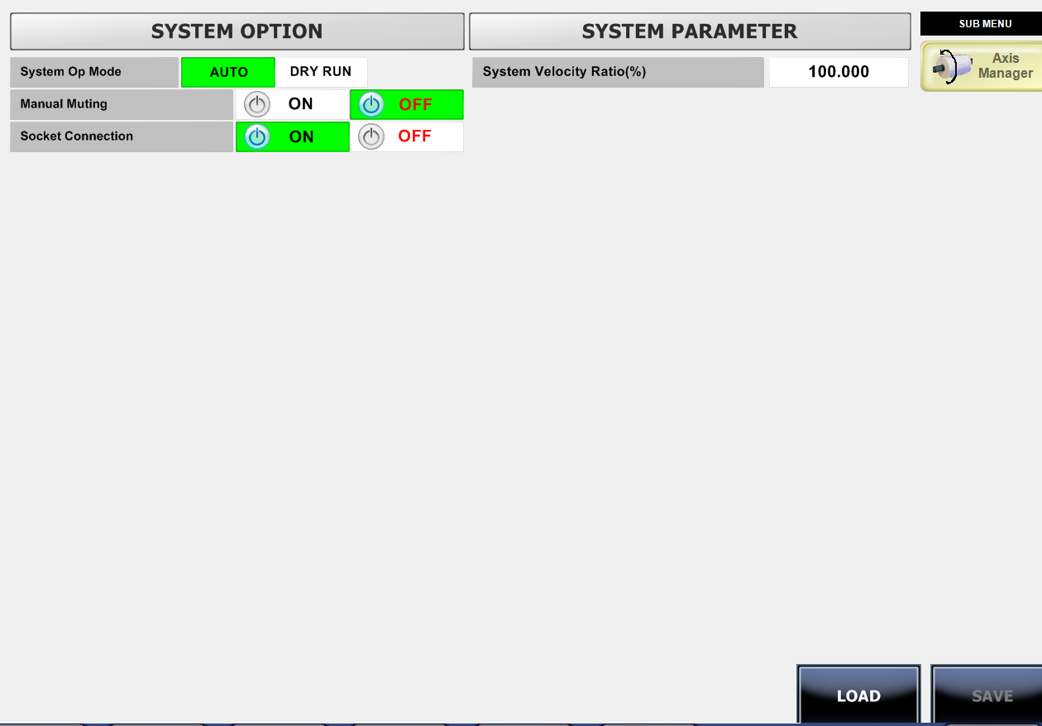
1

1. SYSTEM OPTION
System Op Mode | AUTO : 일반 자동 동작 / DRY RUN : 제품 없이 자동 동작
Manual Muting | Muting 버튼 사용유무 설정
Socket Connection | Vision PC 와 통신 사용유무 설정


* 설정 변경 후 버튼을 눌러 적용

2. SYSTEM PARAMETER

System Velocity Ratio (%) | 모든 Motion 축에 적용되는 속도 비율

* 설정 변경 후 버튼을 눌러 적용

3. Axis Manager

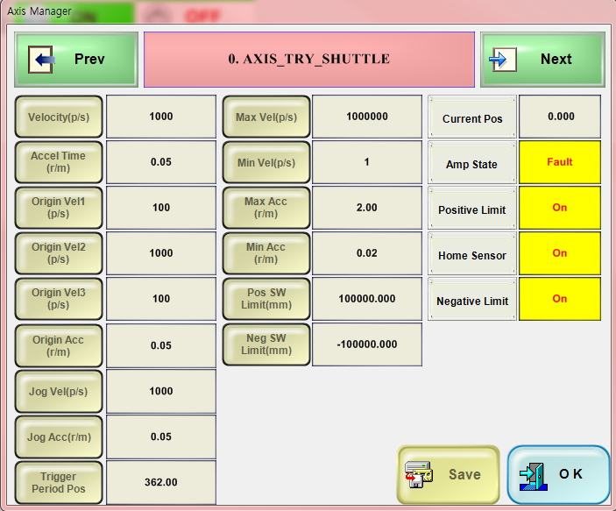
1-1
2

3.1 Parameters
Velocity (p/s) | 이동 속도
Accel Time (r/m) | 가/감 속도
Origin Vel1 (p/s) | 원점 속도1
Origin Vel2 (p/s) | 원점 속도 2
Origin Vel3 (p/s) | 원점 속도 3
Origin Acc (r/m) | 원점 가/감 속도
Jog Vel (p/s) | 조그 속도
Jog Acc (p/s) | 조그 가/감 속도
Trigger Period Pos | 트리거 간격(Y축 Shuttle 한정)
Max Vel (p/s) | 속도 최대 상한
Min Vel (p/s) | 속도 최저 하한
Max Acc (r/m) | 가/감 속도 최대 상한
Min Acc (r/m) | 가/감 속도 최저 하한
Pos SW Limit (mm) | 소프트웨어 + Limit
Neg SW Limit (mm) | 소프트웨어 - Limit

3-2. Motion Status
Current Pos | Motion 위치
Amp State | Motion Amp 상태
Positive Limit | + 리미트센서 감지 상태
Home Sensor | 홈센서 감지 상태
Negative Limit | -리미트 센서 감지 상태

* 설정 변경 후  버튼을 눌러 적용.

4) Teach 화면
-. 구성 : 구동 축에 대한 위치 값을 저장 및 Model관리 화면

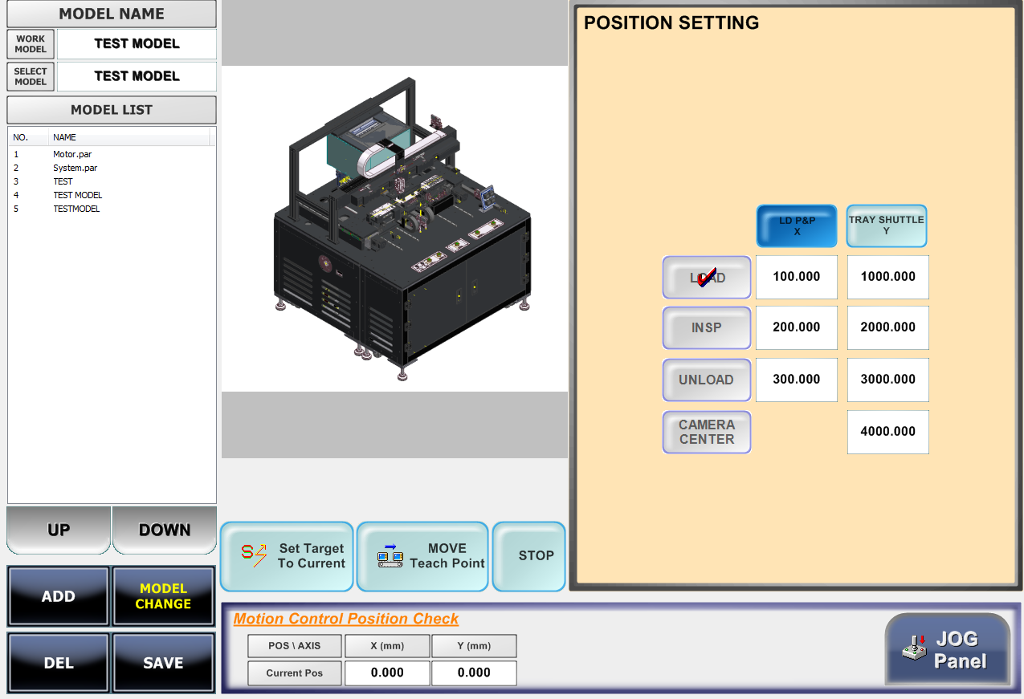
A
B
C
E
D
A | Model 관리 및 복사, 삭제
B | 현재 위치 값 쓰기 및 이동, 정지 버튼
C | 선택된 Tab의 Motion 위치 값 Display
D | 축의 Jog 을 이용하여 제어
E | 티칭 된 포지션 값

1. Model 관리

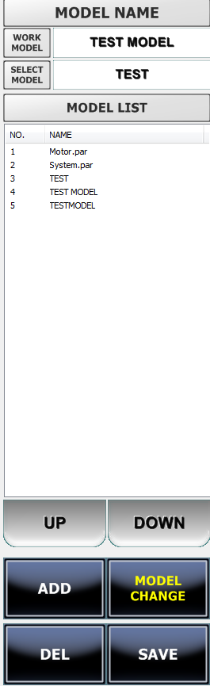
A | Work Model : 현재 MODEL  Select Model : List에 선택된 Model
B | Model List : 현재 등록된 Model List Display
C | Model List : UP & DOWN
D | Model 추가 / Model 변경 / Model 삭제 / Model 저장
A

2. Teach

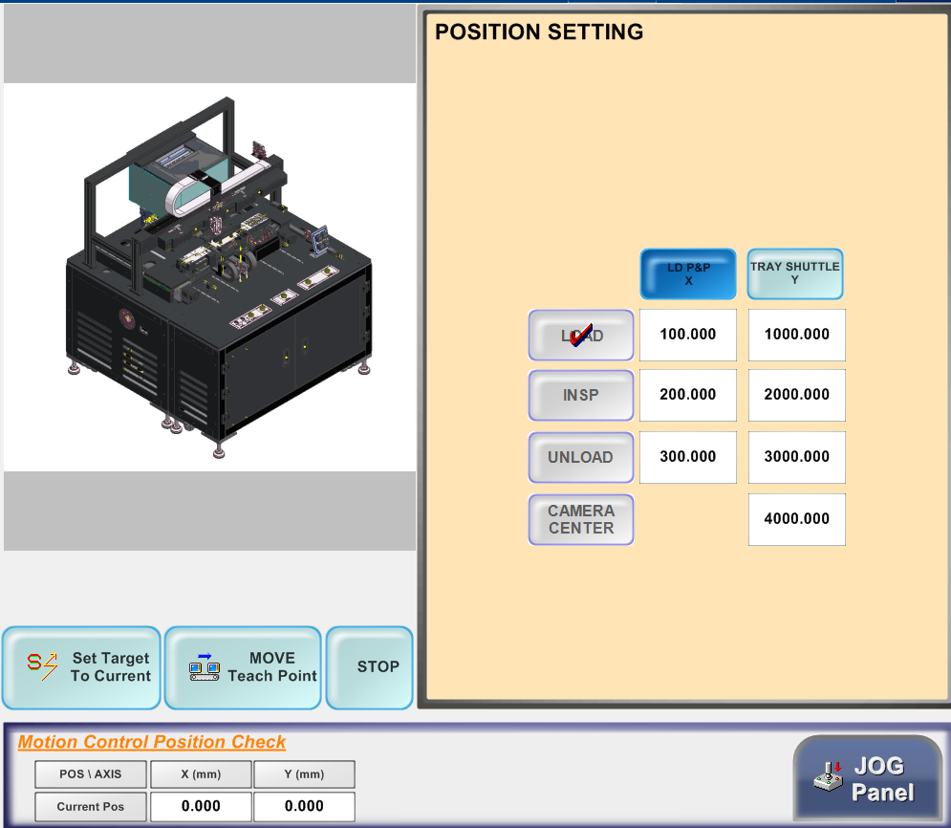
A
B
D
C
G
E
F

A | Position 선택
B | 축 선택 버튼
C | 위치 값
D | 현재 위치 값 저장
E | 선택 위치 이동
F | Motion Stop
G | Motion Position Display

3. JOG
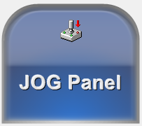

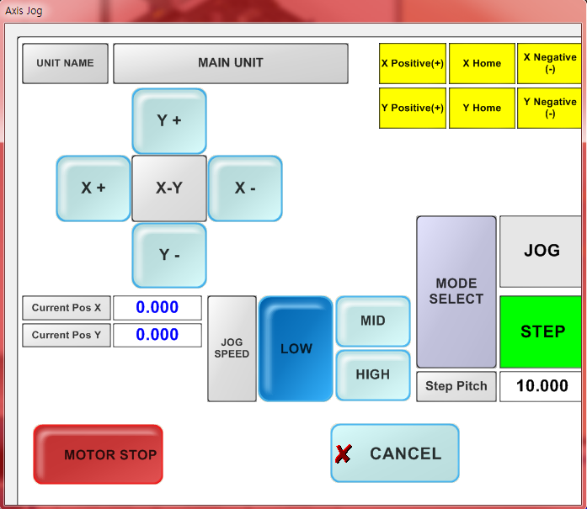
A
B
C
E
F
G
D

A | 축 +, -, Home 센서 감지 상태
B | Jog 이동.
C | 현재 축 위치 표시
D | Jog 이동 시 이동 속도를 설정 한다
E | Jog 또는 Step 이동을 선택 한다
F | Step 이동 Pitch를 설정 한다
G | Motion Stop

3.1. JOG 이동 (b)
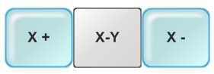
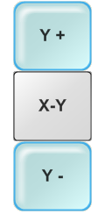

< X축 >

<Y축>
3.2. Teach 방법
3.2.1. 예제 – 1 ( LD P&P X축 Load위치 Teaching)
1. 축 선택: Teaching 축 선택 | 
2. Teaching 위치 선택 | 
3. LD P&P X 의 Load 위치 Teaching 준비 완료 | 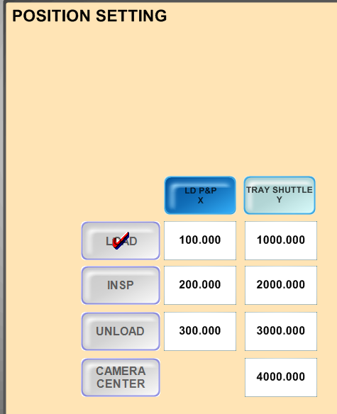
4. Jog 버튼을 이용하여 Teaching
위치 까지 Motor 이동
5. 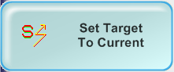을 이용하여 현재 위치를 Teach 위치로 저장
3.2.2. 예제 – 2

<Data 선택> | <Data 값 입력> | <Data 변경 완료>
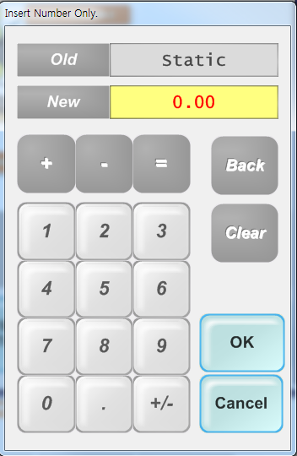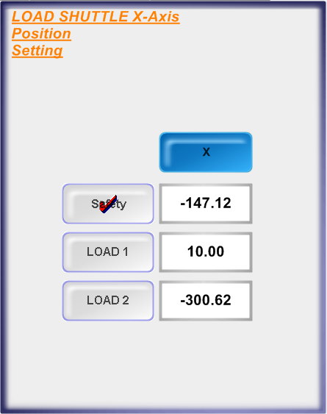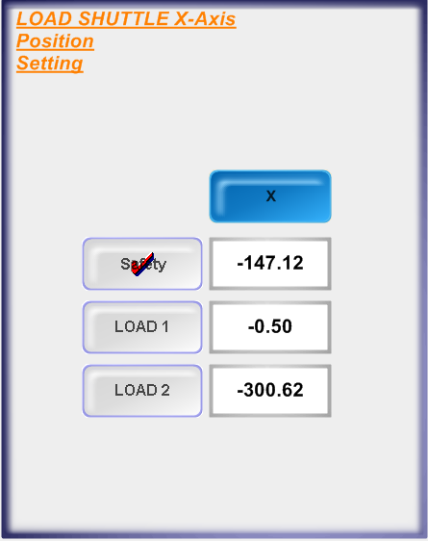
Click

5) COM 화면
-. 구성 : Vision PC 간 통신을 Manual 로 Test 할 수 있다.
② 연결 및 해제,
버튼
③ 연결 Port 및
IP Display

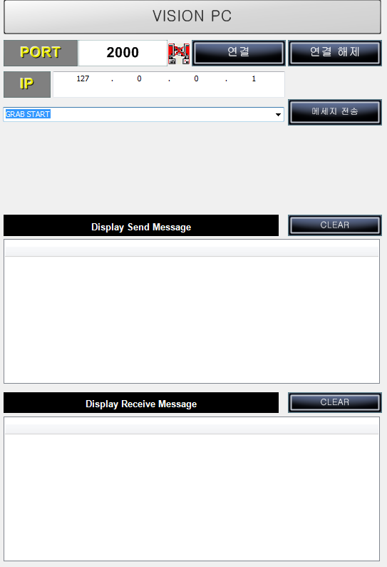
B
C
A
F
E
D

A |  : 연결 ON   : 연결 OFF
B | 연결 해제 버튼
C | 연결 Port 및 IP Display
D | Message 및 Parameter
E | Send Message Display
F | Receive Message Display

5) LOG

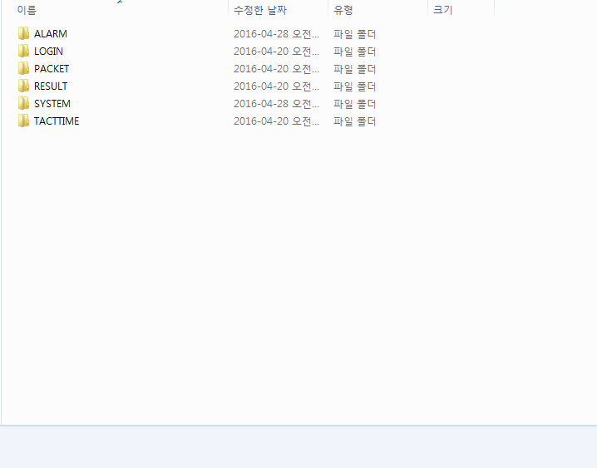

5) 주요 Error 조치
Error 유형 | 조치 방법
안전 센서 감지
- EMO 버튼 누름 감지 = X008 | EMO 버튼 누름 상태를 해제.
- Safety Auto Mode 이상 감지 = X000 | Safety Key 를 Auto 모드로 조정.
- "GPS Power 이상 감지! = X002 | GPS Power ON상태를 점검.
- SERVO MC OFF. = X003 | RESET 버튼을 1초간 누름.
- 정면 좌측 문 열림! = X004 | 정면 좌측 문을 닫는다
- 정면 우측 문 열림! = X005 | 정면 우측 문을 닫는다.
- 후면 좌측 문 열림! = X006 | 후면 좌측 문을 닫는다.
- 후면 우측 문 열림! = X007 | 후면 우측 문을 닫는다.
- Main Air 센서 감지 이상 = X025 | Main Air 공압 점검.
- 라이트 커튼 감지! = X009 | 라이트 커튼에 감지된 물체를 제거
Vacuum Check
- PICKER VAC 센서 감지 이상 = X02F | Picker Vacuum 공압 상태 점검
- TRAY SHUTTLE VAC 센서 감지 이상 = X03F | Tray Shuttle Vacuum 공압 상태 점검
- JIG A VAC 센서 감지 이상 = X03C | Jig A 공압 상태 점검
- JIG B VAC 센서 감지 이상 = X031 | Jig B 공압 상태 점검
Cylinder Check
- JIG B 투입 실린더 센서 감지 이상 | X033 센서 점검
- JIG B 배출 실린더 센서 감지 이상 | X032 센서 점검
- JIG B 클램프 전진 센서 감지 이상 | X034 센서 점검
- JIG B 클램프 후진 센서 감지 이상 | X035 센서 점검
- JIG B 클램프 하강 센서 감지 이상 | X036 센서 점검
- JIG B 클램프 상승 센서 감지 이상 | X037 센서 점검
- JIG B 틸트 UP 센서 감지 이상 | X038 센서 점검
- JIG B 틸트 DOWN 센서 감지 이상 | X039 센서 점검
- JIG B VAC PLATE UP 센서 감지 이상 | X03A 센서 점검
- JIG B VAC PLATE DOWN 센서 감지 이상 | X03B 센서 점검
- JIG A 투입 실린더 센서 감지 이상 | X03E 센서 점검
- JIG A 배출 실린더 센서 감지 이상 | X03D 센서 점검
Motor
원점 복귀 실패 | Motor 위치 Sensor 작동 및 감지 확인
축 이동 실패 | Motor 상태 확인 및 InterLock 확인
Network
응답 없음 | Vision PC 와의 통신 상태를 점검  Lan Cable, IP, Port

